Lampiran 1. Sampel Buah Labu Siam (Sechium edule Jacq. Swartz.)
Muda
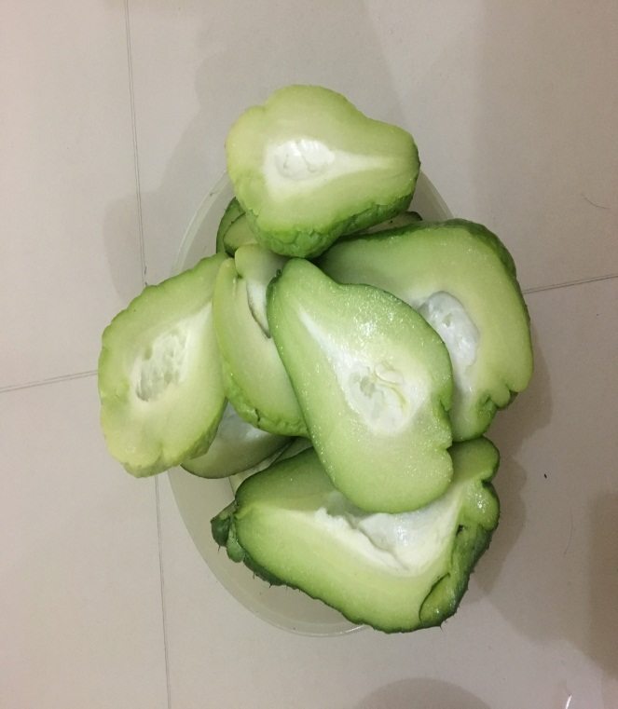
Labu Siam Muda

Lampiran 2. Pembuatan ekstrak kental etanol dan air
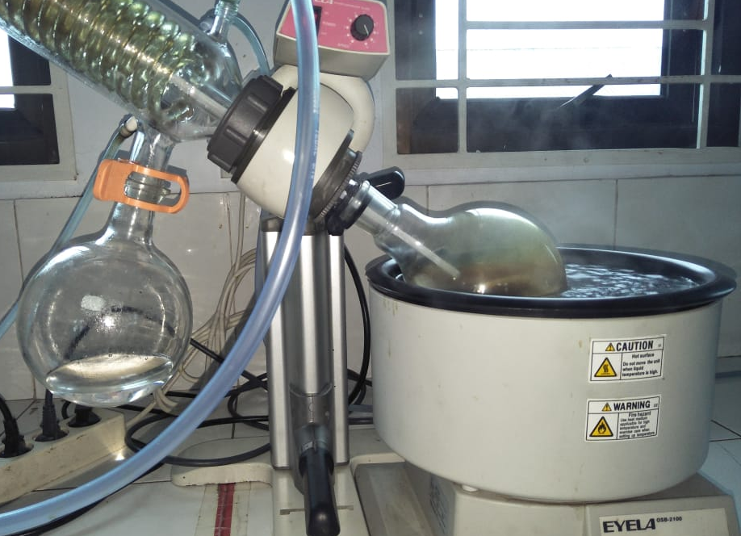
Ekstrak kental etanol menggunakan rotary evaporator
Ekstrak kental air menggunakan penangas air

Lampiran 3. Ekstrak kental etanol dan air
Ekstrak Kental Etanol
Ekstrak Kental Air

Lampiran 4. Skrining Fitokimia Ekstrak Etanol Labu Siam Muda
Alkaloid (+)

Steroid (-) Saponin (+) Flavonoid (+)
Tanin (+) Glikosida (+)
Lampiran 5. Skrining Fitokimia Ekstrak Sari Labu Siam Muda
Alkaloid (+)

Steroid (-) Saponin (+) Flavonoid (+)

Tanin (-) Glikosida (-)
Lampiran 6. Alat Instrument Penelitian
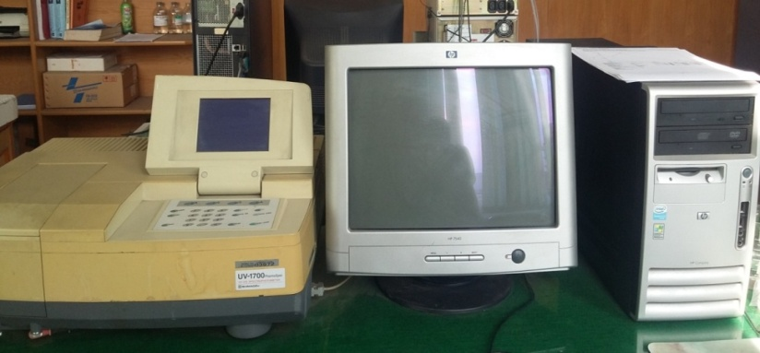
Spektrofotometri UV-VIS
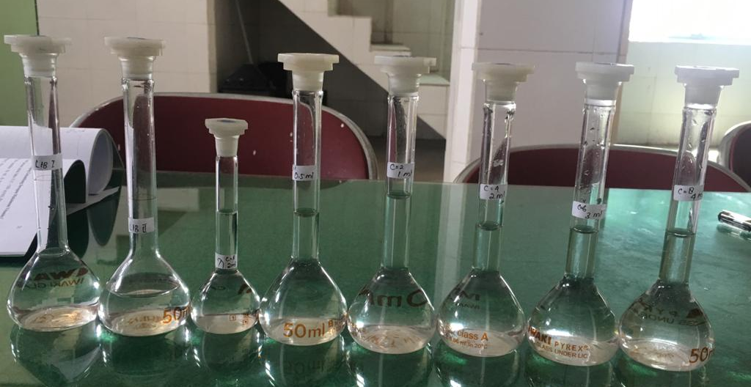
LIB Baku Asam Ascorbat
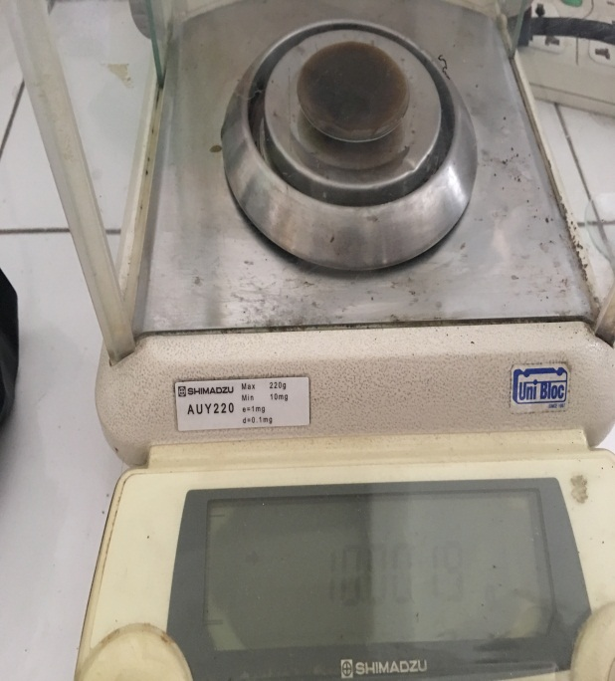
Timbangan

Lampiran 6. (Lanjutan)

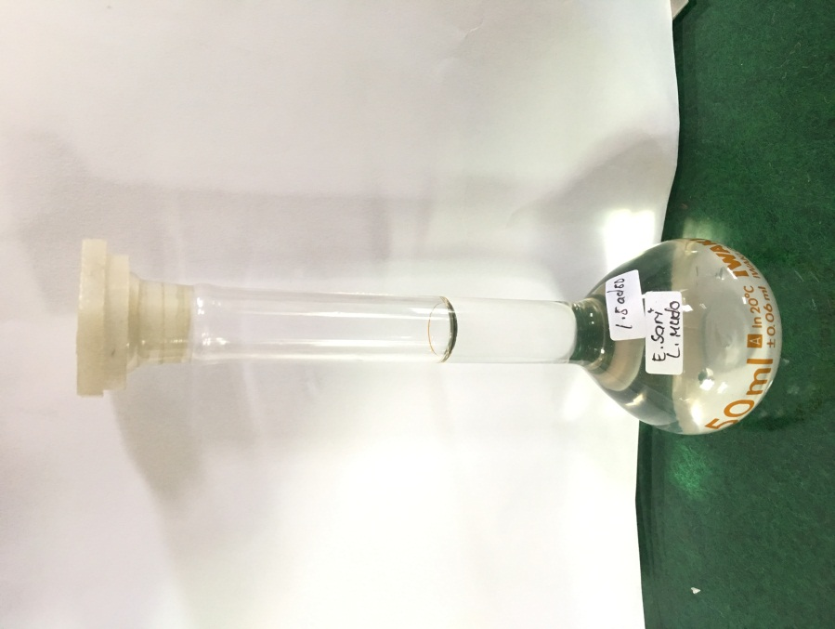
Larutan Ekstrak Sari Labu Muda

Lampiran 6. (Lanjutan)

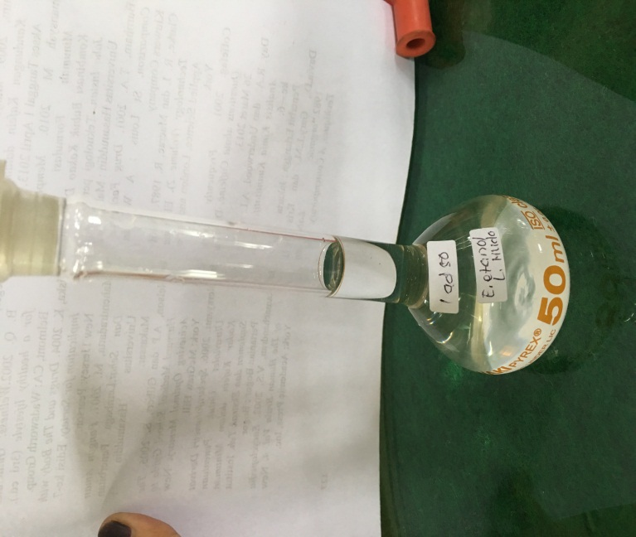
Larutan Ekstrak Etanol Labu Muda

Lampiran 7. Sertifikat Baku Pembanding Vitamin C
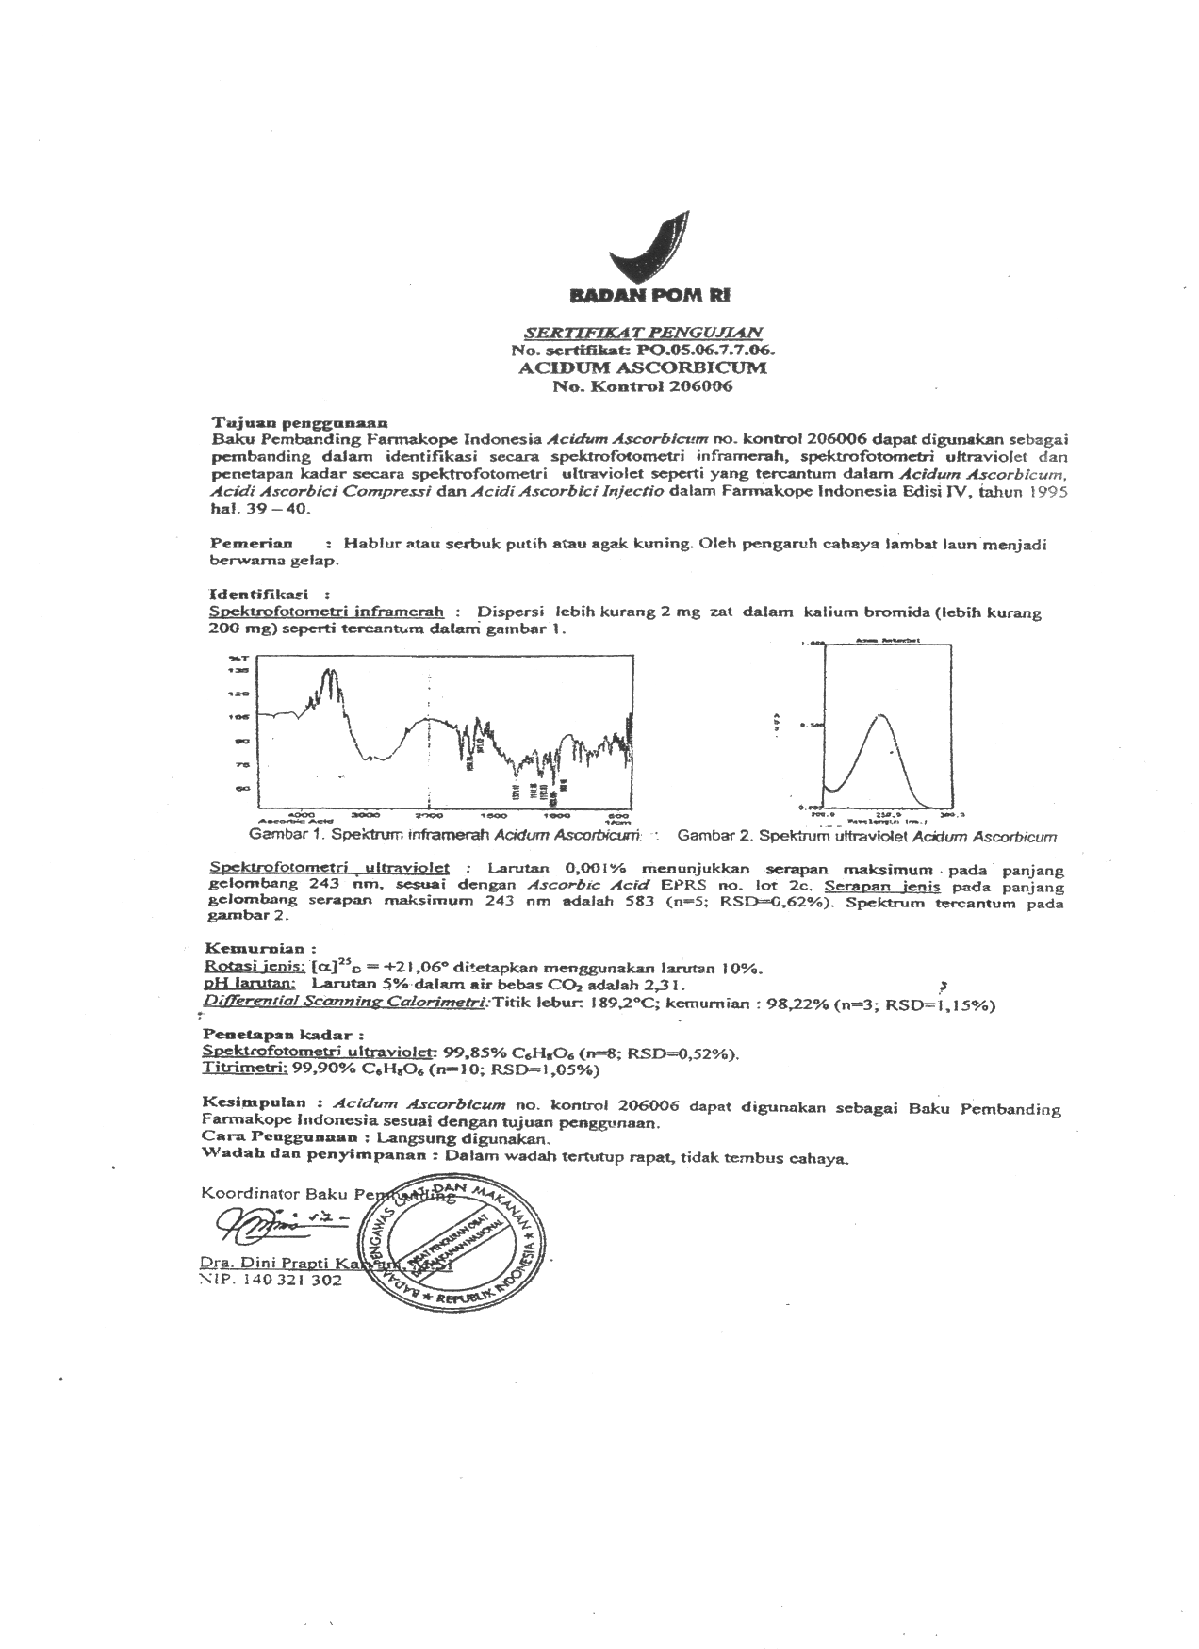

Lampiran 8. Bagan alir Pembuatan larutan induk
Ditimbang 50 mg asam askorbat

LIB I 50 ml
C = 1000 µg/ml

Dipipet 5 ml
LIB II 50 ml
C = 100 µg/ml

A
50 ml
C = 8 µg/ml µg/ml µg/ml

1 ml dalam 50 ml 2µg/ml
2 ml dalam 50 ml 4µg/ml
5 ml dalam 50 ml 10µg/ml
3 ml dalam 50 ml 6µg/ml
4 ml dalam 50 ml 8µg/ml

Lampiran 9. Bagan Alir Penentuan Kadar Sampel

Sampel

- Ditimbang 10 gram
- Dimasukkan ke dalam labu tentukur 100 ml
Kemudian dicukupkan sampai batas tanda dengan pelarut aquadest
- Disaring menggunakan kertas saring
- Dipipet 1 ml untuk ekstrak etanol
- Dipipet 1,5 ml untuk ekstrak air
- Masing-masing dimasukkan kedalam labu tentukur 50 ml

50 ml Sampel

- Dimasukkan sampel kedalam kuvet
- Di ukur serapannya
Hasil Serapan

Perlakuan dilakukan sebanyak 6 kali pada setiap sampel

Lampiran 10. Data Kurva Kalibrasi Vitamin C BPFI

Tabel Data Pengukuran Kurva Kalibrasi Vitamin C BPFI dalam Pelarut
Aquadest.

No | Konsentrasi  (µ/ml) | Serapan  A
1 | 0,000 | 0,000
2 | 2,000 | 0,162
3 | 4,000 | 0,308
4 | 6,000 | 0,461
5 | 8,000 | 0,627
6 | 10,000 | 0,769

Lampiran 11.Perhitungan Persamaan Regresi dan Koefisien Korelasi Vitamin C

Tabel Persamaan Regresi dan Koefisien Kolerasi

NO | Konsentrasi (µ/ml)  (X) | Serapan  (Y) | XY | X² | Y²
1 | 0,0000 | 0,0000 | 0 | 0 | 0
2 | 2,0000 | 0,162 | 0,324 | 4 | 0,026
3 | 4,0000 | 0,308 | 1,232 | 16 | 0,095
4 | 6,0000 | 0,461 | 2,766 | 36 | 0,213
5 | 8,0000 | 0,627 | 5,016 | 64 | 0,393
6 | 10,0000 | 0,769 | 7,69 | 100 | 0,591
∑ | 30 | 2,327 | 17,028 | 220 | 1,318
 | X = 5 | Y = 0,3878

Y = aX + b
a = $\frac{\sum{XY-(\sum{X) (\sum{Y)/n}}}}{\sum{X^{2}-\sum{{(X)}^{2}}}/n}$
= $\frac{17,028 -\left(30\right).(2,327)/6}{220 –{ (30)}^{2}/6}$
= $\frac{17,028 - 11,635/6}{220-150/6}$
= $\frac{5,393}{70}$ = 0,07704
b = $\overline{Y}$ - a$\overline{X}$

Lampiran 11. (Lanjutan)
= 0,3878 – (0,07704).(5)
= 0,3878 – 0,3852
= 0,0026
Maka persamaan regresi yang didapat : Y = 0,00704X + 0,0026

Koefisien korelasi :
r = $\frac{\sum{XY-(\sum{X)(\sum{Y)/n}}}}{\sqrt{\left[\sum{X^{2 }}–({\sum{X)}}^{2}/n\right]\left[\sum{Y^{2 }}–({\sum{Y)}}^{2}/n\right]}}$
r = $\frac{17,028 -\left(30\right).(2,327)/6}{\sqrt{\left[220-{(30)}^{2}/6\right]\left[1,3181-{(2,327)}^{2}/6\right]}}$
r = $\frac{5,393}{\sqrt{\left[70\right]\left[0,4157\right]}}$
r = $\frac{5,393}{\sqrt{29,099}}$
r = $\frac{5,393}{5,3943}$
r = 0,99975

Lampiran 12. Data perhitungan Kadar Sampel
Tabel Data Sampel Pada Ekstrak Etanol Buah Labu Muda
No | Berat sampel  (gr) | Serapan (A) | Konsentrasi (µg/ml) | Volume Labu (ml) | FP | Kadar yang diperoleh (mg/ml)
1 | 10,0019 | 0,325 | 4,19 | 100 | 50 | 209,46
2 | 10,0020 | 0,328 | 4,23 | 100 | 50 | 211,457
3 | 10,0022 | 0,328 | 4,23 | 100 | 50 | 211,453
4 | 10,0028 | 0,327 | 4,21 | 100 | 50 | 210,441
5 | 10,0010 | 0,322 | 4,15 | 100 | 50 | 207,479
6 | 10,0021 | 0,325 | 4,19 | 100 | 50 | 209,456

Perhitungan
Konsentrasi terukur (X)
I.Konsentrasi
Y = 0,07704 X + 0,0026

0,325 = 0,07704 X + 0,0026

X = $\frac{0,325 -0,0026}{0,07704}$

X = $\frac{0,323}{0,07704}$

X = 4,19 µg/ml
.
Kadar mg/gr = $\frac{Consentrasi x Volume labu x Fp}{ berat sampel}$

= $\frac{4,19 µg/ml x 100 ml x 50}{ 10,0019 g}$

= $\frac{20950 µg/ml}{10,0019 g}$

= 2094,60 $µg/mg$ =$2,09460 mg/ g$ = $209,460 mg/100 g$
Lampiran 12. (Lanjutan)

II.Konsentrasi
Y = 0,07704 X + 0,0026

0,328 = 0,07704 X + 0,0026

X = $\frac{0,328 -0,0026}{0,07704}$

X = $\frac{0,326}{0,07704}$

X = 4,23 µg/ml
.
Kadar mg/gr = $\frac{Consentrasi x Volume labu x Fp}{ berat sampel}$

= $\frac{4,23 µg/ml x 100 ml x 50}{ 10,0020 g}$

= $\frac{21150 µg/ml}{10,0020 g}$

= 2114,57 $µg/mg$ =$2,11457 mg/ g$ = $211,457 mg/100 g$

III.Konsentrasi

Y = 0,07704 X + 0,0026

0,328 = 0,07704 X + 0,0026

X = $\frac{0,328 -0,0026}{0,07704}$

X = $\frac{0,326}{0,07704}$

X = 4,23 µg/ml
.
Kadar mg/gr = $\frac{Consentrasi x Volume labu x Fp}{ berat sampel}$
Lampiran 12. (Lanjutan)

= $\frac{4,23 µg/ml x 100 ml x 50}{ 10,0022 g}$

= $\frac{21150 µg/ml}{10,0022 g}$

= 2114,53 $µg/mg$ =$2,11453 mg/ g$ = $211,453 mg/100 g$
IV.Konsentrasi

Y = 0,07704 X + 0,0026

0,327 = 0,07704 X + 0,0026

X = $\frac{0,327 -0,0026}{0,07704}$

X = $\frac{0,325}{0,07704}$

X = 4,21 µg/ml
.
Kadar mg/gr = $\frac{Consentrasi x Volume labu x Fp}{ berat sampel}$

= $\frac{4,21 µg/ml x 100 ml x 50}{ 10,0028 g}$

= $\frac{21050 µg/ml}{10,0028 g}$

= 2104,41 $µg/mg$ =$2,10441 mg/ g$ = $210,441 mg/100 g$

V.Konsentrasi

Y = 0,07704 X + 0,0026

0,322 = 0,07704 X + 0,0026

Lampiran 12. (Lanjutan)

X = $\frac{0,322 -0,0026}{0,07704}$

X = $\frac{0,32}{0,07704}$

X = 4,15 µg/ml
.
Kadar mg/gr = $\frac{Consentrasi x Volume labu x Fp}{ berat sampel}$

= $\frac{4,15 µg/ml x 100 ml x 50}{ 10,0010 g}$

= $\frac{20750 µg/ml}{10,0010 g}$

= 2074,79 $µg/mg$ =$2,07479 mg/ g$ = $207,479 mg/100 g$

VI.Konsentrasi

Y = 0,07704 X + 0,0026

0,325 = 0,07704 X + 0,0026

X = $\frac{0,325 -0,0026}{0,07704}$

X = $\frac{0,323}{0,07704}$

X = 4,19 µg/ml
.
Kadar mg/gr = $\frac{Consentrasi x Volume labu x Fp}{ berat sampel}$

= $\frac{4,19 µg/ml x 100 ml x 50}{ 10,0021 g}$

= $\frac{20950 µg/ml}{10,0021 g}$

Lampiran 12. (Lanjutan)

= 2094,56 $µg/mg$ =$2,09456 mg/ g$ = $209,456 mg/100 g$

$$K_{rata-rata}=\frac{K1+K2+K3+K4+K5+K6}{6}$$

=$\frac{209,46+211,457+211,453+210,441+207,479+209,456}{6}$
=$\frac{1259,746}{6}$
=209,957

Lampiran 13. Data perhitungan Kadar Sampel
Tabel Data Sampel Pada Ekstrak Sari Buah Labu Muda

No | Berat sampel  (gr) | Serapan (A) | Konsentrasi (µg/ml) | Volume Labu (ml) | FP | Kadar yang diperoleh (mg/ml)
1 | 10,0350 | 0,384 | 4,95 | 100 | 33,33 | 164,408
2 | 10,0352 | 0,388 | 5,01 | 100 | 33,33 | 166,397
3 | 10,0354 | 0,385 | 4,97 | 100 | 33,33 | 165,065
4 | 10,0356 | 0,386 | 4,98 | 100 | 33,33 | 165,394
5 | 10,0353 | 0,387 | 4,99 | 100 | 33,33 | 165,731
6 | 10,0351 | 0,383 | 4,94 | 100 | 33,33 | 164,074

Perhitungan
Konsentrasi terukur (X)
I.Konsentrasi
Y = 0,07704 X + 0,0026

0,384 = 0,07704 X + 0,0026

X = $\frac{0,384 -0,0026}{0,07704}$

X = $\frac{0,382}{0,07704}$

X = 4,95 µg/ml
.
Kadar mg/gr = $\frac{Consentrasi x Volume labu x Fp}{ berat sampel}$

= $\frac{4,95 µg/ml x 100 ml x 33,33}{ 10,0350 g}$

= $\frac{16498,35 µg/ml}{10,0350 g}$
= 1644,08 $µg/mg$ =$1,64408 mg/ g$ = $164,408 mg/100 g$
Lampiran 13. (Lanjutan)

II.Konsentrasi
Y = 0,07704 X + 0,0026

0,388 = 0,07704 X + 0,0026

X = $\frac{0,388 -0,0026}{0,07704}$

X = $\frac{0,386}{0,07704}$

X = 5,01 µg/ml
.
Kadar mg/gr = $\frac{Consentrasi x Volume labu x Fp}{ berat sampel}$

= $\frac{5,01 µg/ml x 100 ml x 33,33}{ 10,0352 g}$

= $\frac{16698,33 µg/ml}{10,0352 g}$

= 1663,97 $µg/mg$ =$1,66397 mg/ g$ = $166,397 mg/100 g$

III.Konsentrasi
Y = 0,07704 X + 0,0026

0,385 = 0,07704 X + 0,0026

X = $\frac{0,385 -0,0026}{0,07704}$

X = $\frac{0,383}{0,07704}$

X = 4,97 µg/ml
.
Kadar mg/gr = $\frac{Consentrasi x Volume labu x Fp}{ berat sampel}$

Lampiran 13. (Lanjutan)

= $\frac{4,97 µg/ml x 100 ml x 33,33}{ 10,0354 g}$

= $\frac{16565,01 µg/ml}{10,0354 g}$

= 1650,65$µg/mg$ =$1,65065 mg/ g$ = $165,065mg/100 g$

IV.Konsentrasi
Y = 0,07704 X + 0,0026

0,386 = 0,07704 X + 0,0026

X = $\frac{0,386 -0,0026}{0,07704}$

X = $\frac{0,384}{0,07704}$

X = 4,98 µg/ml
.
Kadar mg/gr = $\frac{Consentrasi x Volume labu x Fp}{ berat sampel}$

= $\frac{4,98 µg/ml x 100 ml x 33,33}{ 10,0356g}$

= $\frac{16598,34 µg/ml}{10,0356 g}$

= 1653,94 $µg/mg$ =$1,65394 mg/ g$ = $165,394 mg/100 g$

V.Konsentrasi
Y = 0,07704 X + 0,0026

0,387 = 0,07704 X + 0,0026

X = $\frac{0,387 -0,0026}{0,07704}$
Lampiran 13. (Lanjutan)

X = $\frac{0,385}{0,07704}$

X = 4,99 µg/ml
.
Kadar mg/gr = $\frac{Consentrasi x Volume labu x Fp}{ berat sampel}$

= $\frac{4,99 µg/ml x 100 ml x 33,33}{ 10,0353 g}$

= $\frac{16631,67 µg/ml}{10,0353 g}$

= 1657,31 $µg/mg$ =$1,65731 mg/ g$ = $165,731 mg/100 g$

VI.Konsentrasi
Y = 0,07704 X + 0,0026

0,383 = 0,07704 X + 0,0026

X = $\frac{0,383 -0,0026}{0,07704}$

X = $\frac{0,381}{0,07704}$

X = 4,94 µg/ml
.
Kadar mg/gr = $\frac{Consentrasi x Volume labu x Fp}{ berat sampel}$

= $\frac{4,94 µg/ml x 100 ml x 33,33}{ 10,0351 g}$

= $\frac{16465,02µg/ml}{10,0351 g}$

= 1640,74 $µg/mg$ =$1,64074mg/ g$ = $164,074 mg/100 g$

Lampiran 13. (Lanjutan)

$$K_{rata-rata} =\frac{K1+K2+K3+K4+K5+K6}{6}$$

=$\frac{164,408+166,397+165,065+165,394+165,731+164,074}{6}$
=$\frac{991,069}{6}$
= 165,178

Lampiran 14. Data Penimbangan dan Kadar Vitamin C pada Labu Siam Muda
Secara Spektrofotometri Ultraviolet
Tabel Data Penimbangan Kadar Vitamin C Pada Labu Siam Muda

Nama Sampel | Berat Sampel (gr) | Serapan (A) | Konsetrasi ($µg/mg)$ | Volume Labu (ml) | FP | Kadar (mg/100gr)
Ekstrak Etanol Buah Labu Siam Muda | 10,0019 | 0,325 | 4,19 | 100 | 50 | 209,46
 | 10,0020 | 0,328 | 4,23 | 100 |  | 211,457
 | 10,0022 | 0,328 | 4,23 | 100 |  | 211,453
 | 10,0028 | 0,327 | 4,21 | 100 |  | 210,441
 | 10,0010 | 0,322 | 4,15 | 100 |  | 207,479
 | 10,0021 | 0,325 | 4,19 | 100 |  | 209,456
Ekstrak Sari Buah Labu Siam Muda | 10,0350 | 0,384 | 4,95 | 100 | 33,33 | 164,408
 | 10,0352 | 0,388 | 5,01 | 100 |  | 166,397
 | 10,0354 | 0,385 | 4,97 | 100 |  | 165,065
 | 10,0356 | 0,386 | 4,98 | 100 |  | 165,394
 | 10,0353 | 0,387 | 4,99 | 100 |  | 165,731
 | 10,0351 | 0,383 | 4,94 | 100 |  | 164,074

Lampiran 15. Perhitungan Statistik Kadar Sebenarnya pada Sampel Buah Labu
Siam Muda
Tabel Kadar Ekstrak Etanol Buah Labu Siam Muda

No | Kadar (%) (X) | X- $\overline{X}$ | $${(X-\overline{X} )}^{2}$$
1 | 209,46 | 0,497 | 0,247009
2 | 211,457 | 1,5 | 2,25
3 | 211,453 | 1,496 | 2,238016
4 | 210,441 | 0,484 | 0,234256
5 | 209,479 | 2,478 | 6,140484
6 | 209,456 | 0,501 | 0,251001
 | $∑x=$1259,746  $\overline{X}$= 209,957 |  | $∑(X-\overline{X}$)²= 11,360766

SD = $\sqrt{\frac{\sum{{(X- \overline{X })}^{2}}}{n-1}}$ = $\sqrt{\frac{11,360766}{6-1}}$ = $\sqrt{2,2721532}$ = 1,5073 mg/100g
Dasar penolakan data adalah apabila $t_{tabel}≤t_{hitung}$ dengan tingkat kepercayaan 99% maka nilai α = 0,01; n = 6 (dk = 5), $t_{tabel}$ = 4,0321
$t_{hitung}$ = $\frac{x-\overline{x}}{SD /\sqrt{n}}$
- $t_{hitung 1}$ = $\frac{\left|X- \overline{X}\right|}{SD /\sqrt{n}}$ =$\frac{0,497}{1,5073 /\sqrt{6}}=\frac{0,497}{0,615}$ = 0,808
- $t_{hitung}$₂ = $\frac{\left|X- \overline{X}\right|}{SD /\sqrt{n}}$ =$\frac{1,5}{1,5073 /\sqrt{6}}=$ $\frac{1,5}{0,615}$ = 2,439
- $t_{hitung 3}$ = $\frac{\left|X- \overline{X}\right|}{SD /\sqrt{n}}$ = $\frac{1,496}{1,5073 /\sqrt{6}}=$ $\frac{1,496}{0,615}$ = 2,432
- $t_{hitung 4}$ = $\frac{\left|X- \overline{X}\right|}{SD /\sqrt{n}}$ = $\frac{0,484}{1,5073 /\sqrt{6}}=$ $\frac{0,484}{0,615}$ = 0,787
- $t_{hitung 5}$ = $\frac{\left|X- \overline{X}\right|}{SD /\sqrt{n}}$ = $\frac{2,478}{1,5073 /\sqrt{6}}=$ $\frac{2,478}{0,615}$ = 4,029
- $t_{hitung 6}$ = $\frac{\left|X- \overline{X}\right|}{SD /\sqrt{n}}$ = $\frac{0,501}{1,5073 /\sqrt{6}}=$ $\frac{0,501}{0,615}$ = 0,815
Lampiran 15. (Lanjutan)

Semua data dari keenam pengulangan diterima karena $t_{tabel}$>${ t}_{hitung}$
µ = $\overline{X}$ ±$\left[t_{\left(α/2 \right)dk}X (\frac{SD}{\sqrt{n}})\right]$
= 209,957 ±$\left[4,0321 x (\frac{1,5073}{\sqrt{6}})\right]$
= 209,957 ± 2,479 mg/100 g

Lampiran 16. Perhitungan Statistik Kadar Sebenarnya pada Sampel Buah Labu
Siam Muda
Tabel Kadar Ekstrak Sari Buah Labu Siam Muda
No | Kadar (%) (X) | X- $\overline{X}$ | $${(X-\overline{X} )}^{2}$$
1 | 164,408 | 0,77 | 0,5929
2 | 166,397 | 1,219 | 1,485961
3 | 165,065 | 0,113 | 0,012769
4 | 165,394 | 0,216 | 0,046656
5 | 165,731 | 0,553 | 0,305809
6 | 164,074 | 1,104 | 1,218816
 | $∑x=$991,069  $\overline{X}$= 165,178 |  | $∑(X-\overline{X}$)²= 3,662911

SD = $\sqrt{\frac{\sum{{(X- \overline{X })}^{2}}}{n-1}}$ = $\sqrt{\frac{3,662911}{6-1}}$ = $\sqrt{0,7325822}$ = 0,8559 mg/100g
Dasar penolakan data adalah apabila $t_{tabel}≤t_{hitung}$ dengan tingkat kepercayaan 99% maka nilai α = 0,01; n = 6 (dk = 5), $t_{tabel}$ = 4,0321
$t_{hitung}$ = $\frac{x-\overline{x}}{SD /\sqrt{n}}$
- $t_{hitung 1}$ = $\frac{\left|X- \overline{X}\right|}{SD /\sqrt{n}}$ =$\frac{0,77}{0,8559 /\sqrt{6}}=\frac{0,77}{0,349}$ =2,206
- $t_{hitung}$₂ = $\frac{\left|X- \overline{X}\right|}{SD /\sqrt{n}}$ =$\frac{1,219}{0,8559 /\sqrt{6}}=$ $\frac{1,219}{0,349}$ = 3,492
- $t_{hitung 3}$ = $\frac{\left|X- \overline{X}\right|}{SD /\sqrt{n}}$ = $\frac{0,113}{0,8559 /\sqrt{6}}=$ $\frac{0,113}{0,349}$ = 0,232
- $t_{hitung 4}$ = $\frac{\left|X- \overline{X}\right|}{SD /\sqrt{n}}$ = $\frac{0,216}{0,8559 /\sqrt{6}}=$ $\frac{0,216}{0,349}$ = 0,619
- $t_{hitung 5}$ = $\frac{\left|X- \overline{X}\right|}{SD /\sqrt{n}}$ = $\frac{0,553}{0,8559/\sqrt{6}}=$ $\frac{0,553}{0,349}$ = 1,584
- $t_{hitung 6}$ = $\frac{\left|X- \overline{X}\right|}{SD /\sqrt{n}}$ = $\frac{1,104}{0,8559/\sqrt{6}}=$ $\frac{1,104}{0,349}$ = 3,163
Lampiran 16. (Lanjutan)

Semua data dari keenam pengulangan diterima karena $t_{tabel}$>${ t}_{hitung}$
µ = $\overline{X}$ ±$\left[t_{\left(α/2 \right)dk}X (\frac{SD}{\sqrt{n}})\right]$
= 165,178 ±$\left[4,0321 x (\frac{0,8559}{\sqrt{6}})\right]$
= 165,178 ± 1,407 mg/100 g

Lampiran 17. Data Distribusi t

Tabel Data Distribusi t
